ПЛАЩАНЕ НА МЕСТНИ ДАНЪЦИ И ТАКСИ ЧРЕЗ ePay.bg

Използвайте посочения адрес:
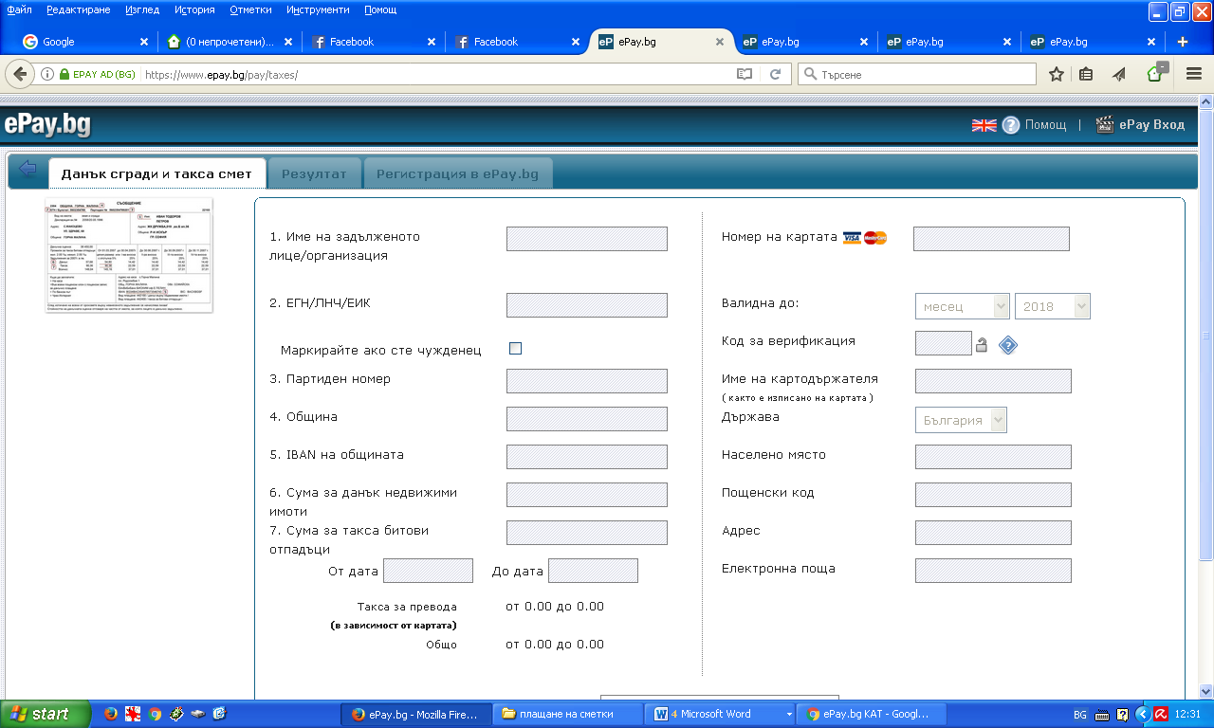
https://www.epay.bg/pay/taxes/

Попълнете необходимите данни и следвайте инструкциите на системата.

